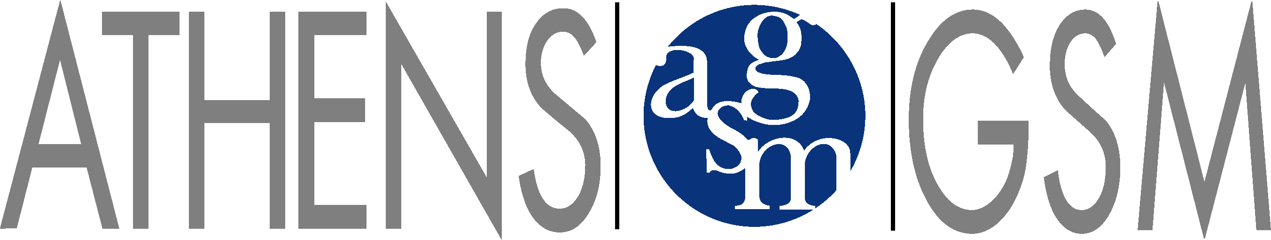

Mini MBA

Executive Development Programme

ΑΙΤΗΣΗ ΣΥΜΜΕΤΟΧΗΣ

ΟΝΟΜΑ ΚΑΙ ΘΕΣΗ ΣΥΜΜΕΤΕΧΟΝΤΩΝ ΣΤΗΝ ΕΠΙΧΕΙΡΗΣΗ

- …………………………………………………………………………………………………………
- ………………………………………………………………………………………………………….

ΣΤΟΙΧΕΙΑ ΕΤΑΙΡΕΙΑΣ

Επωνυμία: …………………………………………………………………………………………….
Διεύθυνση:……………………………………………..Πόλη/ΤΚ………………………………….
Τηλ.: …………………………………………………….Fax: ………………………………………
ΔΟΥ: …………………………………………………….ΑΦΜ: ……………………………………..
Ημερομηνία:…………………………………………………………………………………………….
ΥΠΟΓΡΑΦΗ…………………………………ΣΦΡΑΓΙΔΑ………………………….

ΚΟΣΤΟΣ ΣΥΜΜΕΤΟΧΗΣ*: EUR 1950 ανά συμμετέχοντα
Περιλαμβάνονται:
- Παρακολούθηση διαλέξεων
- Βιβλία και Σημειώσεις
- Πιστοποιητικό παρακολούθησης
- Ελαφρύ γεύμα
- Καφές/Αναψυκτικά

ΤΡΟΠΟΣ ΠΛΗΡΩΜΗΣ
- Απευθείας στη Γραμματεία του Athens GSM, Λέκκα 23-25 Αθήνα, Τηλέφωνο 210 3223 352-3.
- Με κατάθεση στην ALPHA BANK #014-114002320001734# και αποστολή αίτησης και αποδεικτικού πληρωμής με φαξ στο 210 3231498

*Το κόστος μπορεί να καλυφθεί από το πρόγραμμα 0,45 του ΟΑΕΔ

